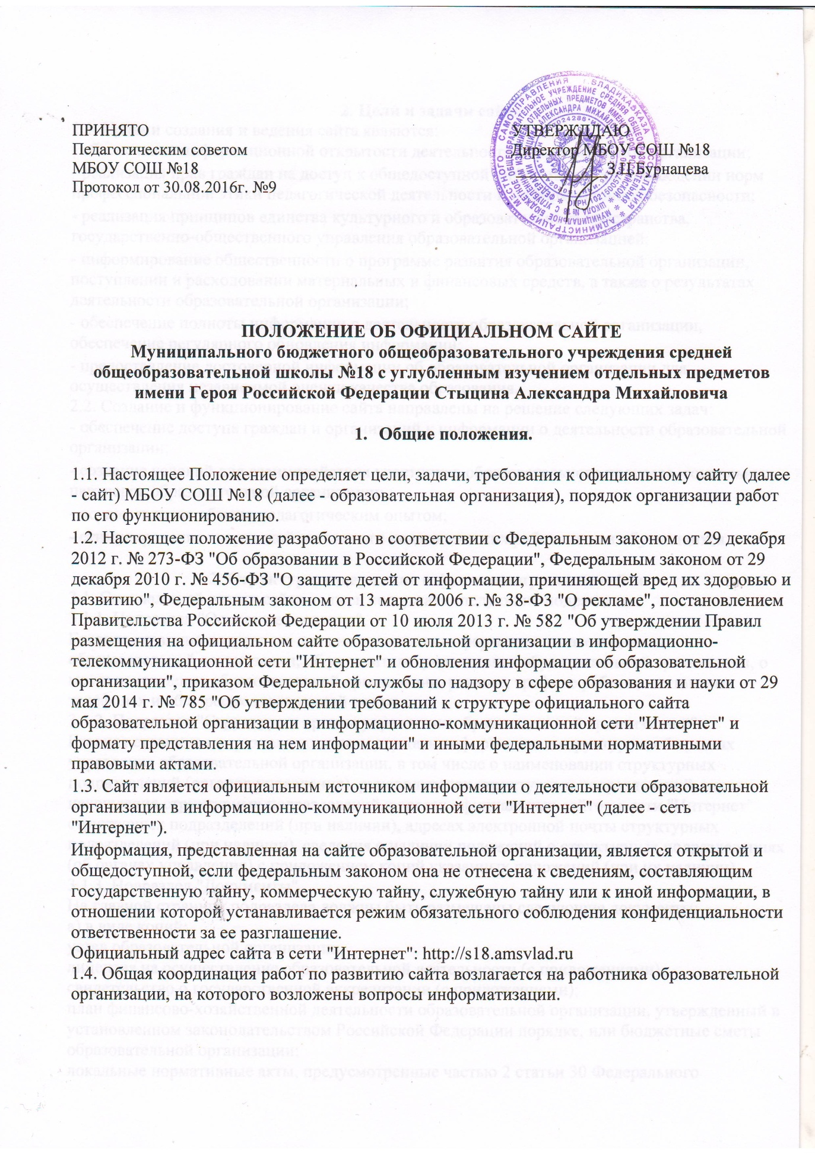

2. Цели и задачи сайта
2.1. Целями создания и ведения сайта являются:
- обеспечение информационной открытости деятельности образовательной организации;
- реализация прав граждан на доступ к общедоступной информации при соблюдении норм профессиональной этики педагогической деятельности и информационной безопасности;
- реализация принципов единства культурного и образовательного пространства, государственно-общественного управления образовательной организацией;
- информирование общественности о программе развития образовательной организации, поступлении и расходовании материальных и финансовых средств, а также о результатах деятельности образовательной организации;
- обеспечение полноты информации о деятельности образовательной организации, обеспечение регулярного обновления информации;
- предоставление достоверной информации об образовательной организации для осуществления независимой оценки качества образования.
2.2. Создание и функционирование сайта направлены на решение следующих задач:
- обеспечение доступа граждан и организаций к информации о деятельности образовательной организации;
- создание условий для взаимодействия участников образовательного процесса, социальных партнеров образовательной организации;
- осуществление обмена педагогическим опытом;
- стимулирование творческой активности педагогических работников и обучающихся.

3. Структура, содержание и функционирование сайта.
3.1. Специальный раздел сайта должен содержать следующие подразделы:
3.1.1. Подраздел "Основные сведения".
Главная страница подраздела должна содержать информацию о дате создания образовательной организации, об учредителе, учредителях образовательной организации, о месте нахождения образовательной организации, режиме, графике работы, контактных телефонах и об адресах электронной почты.
3.1.2. Подраздел "Структура и органы управления образовательной организацией".
Главная страница подраздела должна содержать информацию о структуре и об органах управления образовательной организации, в том числе о наименовании структурных подразделений (органов управления), руководителях структурных подразделений, местах нахождения структурных подразделений, адресах официальных сайтов в сети "Интернет" структурных подразделений (при наличии), адресах электронной почты структурных подразделений (при наличии), сведения о наличии положений о структурных подразделениях (об органах управления) с приложением копий указанных положений (при их наличии).
3.1.3. Подраздел "Документы".
На главной странице подраздела должны быть размещены следующие документы:
а) в виде копий:
устав образовательной организации;
лицензия на осуществление образовательной деятельности (с приложениями);
свидетельство о государственной аккредитации (с приложениями);
план финансово-хозяйственной деятельности образовательной организации, утвержденный в установленном законодательством Российской Федерации порядке, или бюджетные сметы образовательной организации;
локальные нормативные акты, предусмотренные частью 2 статьи 30 Федерального

закона от 29 декабря 2012 г. № 273-ФЗ "Об образовании в Российской Федерации", правила внутреннего распорядка обучающихся, правила внутреннего трудового распорядка и коллективного договора;
б) отчет о результатах самообследования;
в) документ о порядке оказания платных образовательных услуг, в том числе образец договора об оказании платных образовательных услуг, документ об утверждении стоимости обучения по каждой образовательной программе;
г) предписания органов, осуществляющих государственный контроль (надзор) в сфере образования, отчеты об исполнении таких предписаний.

3.1.4. Подраздел "Образование".

Подраздел должен содержать информацию о реализуемых уровнях образования, о формах обучения, нормативных сроках обучения, сроке действия государственной аккредитации образовательной программы (при наличии государственной аккредитации), об описании образовательной программы с приложением ее копии, об учебном плане с приложением его копии, об аннотации к рабочим программам дисциплин (по каждой дисциплине в составе образовательной программы) с приложением их копий (при наличии), о календарном учебном графике с приложением его копии, о методических и об иных документах, разработанных образовательной организацией для обеспечения образовательного процесса, о реализуемых образовательных программах с указанием учебных предметов, курсов, дисциплин (модулей), практики, предусмотренных соответствующей образовательной программой, о численности обучающихся по реализуемым образовательным программам за счет бюджетных ассигнований федерального бюджета, бюджетов субъектов Российской Федерации, местных бюджетов и по договорам об образовании за счет средств физических и (или) юридических лиц, о языках, на которых осуществляется образование (обучение).
Образовательные организации, реализующие общеобразовательные программы, дополнительно указывают наименование образовательной программы.

3.1.5. Подраздел "Образовательные стандарты".

Подраздел должен содержать информацию о федеральных государственных образовательных стандартах и об образовательных стандартах. Информация должна быть представлена с приложением их копий (при наличии). Допускается вместо копий федеральных государственных образовательных стандартов и образовательных стандартов размещать в подразделе гиперссылки на соответствующие документы на сайте Министерства образования и науки Российской Федерации.

3.1.6. Подраздел "Руководство. Педагогический состав".

Главная страница подраздела должна содержать следующую информацию:
а) о руководителе образовательной организации, его заместителях, руководителях

филиалов образовательной организации (при их наличии), в том числе фамилию, имя, отчество (при наличии) руководителя, его заместителей, должность руководителя, его заместителей, контактные телефоны, адреса электронной почты.
б) о персональном составе педагогических работников с указанием уровня образования, квалификации и опыта работы, в том числе фамилию, имя, отчество (при наличии) работника, занимаемую должность (должности), преподаваемые дисциплины, ученую степень (при наличии), ученое звание (при наличии), наименование направления подготовки и (или) специальности, данные о повышении квалификации и (или) профессиональной переподготовке (при наличии), общий стаж работы, стаж работы по специальности.
3.1.7. Подраздел "Материально-техническое обеспечение и оснащенность образовательного процесса".
Главная страница подраздела должна содержать информацию о материально-техническом обеспечении образовательной деятельности, в том числе сведения о наличии оборудованных учебных кабинетов, объектов для проведения практических занятий, библиотек, объектов спорта, средств обучения и воспитания, об условиях питания и охраны здоровья обучающихся, о доступе к информационным системам и информационно-телекоммуникационным сетям, об электронных образовательных ресурсах, к которым обеспечивается доступ обучающихся.
3.1.8. Подраздел "Стипендии и иные виды материальной поддержки".
Главная страница подраздела должна содержать информацию о наличии
и условиях предоставления стипендий и иных видов материальной поддержки обучающихся.
3.1.9. Подраздел "Платные образовательные услуги".
Подраздел должен содержать информацию о порядке оказания платных образовательных услуг.
3.1.10. Подраздел "Финансово-хозяйственная деятельность".
Главная страница подраздела должна содержать информацию об объеме образовательной деятельности, финансовое обеспечение которой осуществляется за счет бюджетных ассигнований федерального бюджета, бюджетов субъектов Российской Федерации, местных бюджетов, по договорам об образовании за счет средств физических и (или) юридических лиц, о поступлении финансовых и материальных средств и об их расходовании по итогам финансового года.
3.1.11. Подраздел "Вакантные места для приема (перевода)".
Главная страница подраздела должна содержать информацию о количестве вакантных мест для приема (перевода) по каждой образовательной программе, профессии, специальности, направлению подготовки (на места, финансируемые за счет бюджетных ассигнований федерального бюджета, бюджетов субъектов Российской Федерации, местных бюджетов, по договорам об образовании за счет средств физических и (или) юридических лиц).
3.2. Файлы документов представляются на сайте в форматах Portable Document Files (.pdf), Microsoft Word / Microsoft Excel (.doc, .docx, .xls, .xlsx), Open Document Files (.odt, .ods).
3.3. На сайте размещаются ссылки на информационные ресурсы образовательной организации в сети "Интернет", содержащие информацию о деятельности образовательной организации.
Все файлы, ссылки на которые размещены на страницах соответствующего раздела, должны удовлетворять следующим условиям:
а) максимальный размер размещаемого файла не должен превышать 15 мб. Если размер файла превышает максимальное значение, то он должен быть разделен на несколько частей (файлов), размер которых не должен превышать максимальное значение размера файла;

б) сканирование документа должно быть выполнено с разрешением не менее 75 dpi;
в) отсканированный текст в электронной копии документа должен быть читаемым.
3.4. Информация, указанная в пунктах 3.1.1 - 3.1.11 настоящего Положения, представляется на сайте в текстовом и (или) табличном формате, обеспечивающем ее автоматическую обработку (машиночитаемый формат) в целях повторного использования без предварительного изменения человеком.
3.5. Все страницы сайта, содержащие сведения, указанные в пунктах 3.1.1 - 3.1.11 настоящего Положения, должны содержать специальную html- разметку, позволяющую однозначно идентифицировать информацию, подлежащую обязательному размещению на сайте. Данные, размеченные указанной html-разметкой, должны быть доступны для просмотра посетителями сайта на соответствующих страницах специального раздела.
3.6. При размещении информации на сайте и ее обновлении обеспечивается соблюдение требований нормативных правовых актов Российской Федерации и РСО-Алания по защите государственной тайны, информации ограниченного доступа, защите авторских прав и персональных данных.
3.7. К размещению на сайте запрещены:
3.7.1. Информационные материалы, которые содержат призывы к насилию и насильственному изменению основ конституционного строя, разжигающие социальную, расовую, межнациональную и религиозную рознь.
3.7.2. Информационные материалы, порочащие честь, достоинство, деловую репутацию граждан или организаций.
3.7.3. Информационные материалы, содержащие пропаганду насилия, секса, наркомании, экстремистских религиозных и политических идей.
3.7.4. Любые виды рекламы, целью которой является получение прибыли другими организациями.
3.7.5. Иные информационные материалы, не относящиеся к образовательной деятельности и запрещенные к опубликованию законодательством Российской Федерации.
3.8. Для обеспечения функционирования сайта может быть создана рабочая группа. В состав рабочей группы могут входить руководитель рабочей группы, работник, на которого возложены вопросы информатизации и другие работники по усмотрению руководителя образовательной организации.
3.9. Состав рабочей группы, план работы по функционированию сайта, формы отчета о функционировании сайта утверждаются руководителем образовательной организации.
4. Порядок размещения и обновления информации на сайте
4.1. Порядок размещения и обновления информации на сайте образовательной организации, в том числе ее содержание и форма предоставления, установлены Правительством Российской Федерации.
4.2. Информация и документы (пункты 3.1.1 - 3.1.11) настоящего Положения, подлежат размещению на сайте образовательной организации в сети "Интернет" и обновлению не позднее 10 (десяти) рабочих дней со дня их создания, получения или внесения в них соответствующих изменений.
4.3. Обновление оперативной информации, а также заполнение раздела "Новости" проводится не реже 1 (одного) раза в неделю.
4.4. Образовательная организация обеспечивает координацию работ по информационному наполнению и обновлению сайта.
4.5. Содержание сайта образовательной организации формируется на основе информации, предоставляемой участниками образовательного процесса образовательной организации.
4.6. Информация, предназначенная для размещения на сайте, предоставляется
администратору сайта после утверждения руководителем образовательной организации или руководителем рабочей группы.

К исполнению работ по предоставлению информации могут быть привлечены все участники образовательного процесса. За достоверность предоставляемой работниками образовательной организации информации для размещения на сайте несут ответственность лица, ее предоставляющие.
5. Ответственность
5.1. Персональная ответственность за содержание, полноту, достоверность и своевременность размещения информации и документов на сайте возлагается на руководителя образовательной организации.
5.2. По каждому разделу сайта могут быть определены ответственные работники за подборку и предоставление соответствующей информации. Перечень ответственных работников утверждается приказом руководителя образовательной организации.
5.3. В обязанности работников, ответственных за функционирование сайта, входит организация всех видов работ, обеспечивающих

работоспособность сайта, в том числе:
- сбор, обработка и размещение на сайте образовательной организации информации в соответствии с требованиями раздела 3 настоящего Положения;
- осуществление контроля за содержанием сведений на сайте образовательной организации;
5.4. Ответственный работник образовательной организации несет дисциплинарную ответственность:
- за отсутствие на сайте образовательной организации информации, предусмотренной разделом 3 настоящего Положения;
- за нарушение сроков обновления информации;
- за размещение на сайте образовательной организации информации, противоречащей разделу 3 настоящего Положения;
- за размещение на сайте образовательной организации информации, не соответствующей действительности.

